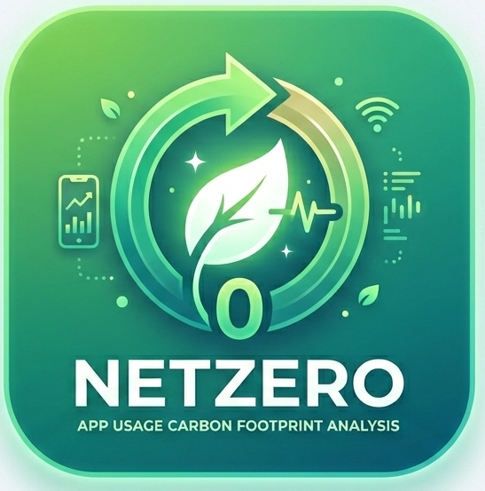
NetZero
Iván Jimenez, Diego Rojo, Aitor de Santos y Borja Bergua

Introducción - Plantilla de proyecto

- Objeto del documento
La "Plantilla del proyecto" es un documento clave que cada centro de FP o de secundaria superior que participe en el Eco-Digitón debe cumplimentar y actualizar periódicamente.
Es una herramienta esencial para supervisar el progreso del proyecto, compartir información y fomentar una colaboración eficaz. Una vez completado, el documento debe subirse al área reservada de su equipo.
- Estructura del
El documento consta de dos secciones. La primera es principalmente estática y resume la información clave sobre el proyecto que se está desarrollando para el Eco-Digitón. La segunda sección se centra en las actualizaciones periódicas de las actividades llevadas a cabo para crear un prototipo de solución ecoinnovadora, digital o tecnológica que responda a las necesidades reales de la comunidad local seleccionada.
- Carga y actualización
Una vez completado, recomendamos que el documento se comparta y gestione a través de una unidad externa, con el enlace a la carpeta del proyecto añadido en la pestaña "Documentos de colaboración "** de su grupo de trabajo.

En la carpeta del disco duro externo dedicada a su proyecto, también le sugerimos que cree subcarpetas organizadas por reunión (por ejemplo, "Reunión 1", "Reunión 2", etc.), donde podrá subir fotos, vídeos, imágenes y otros materiales relacionados.

Ventajas:
Este método le permite:
- Actualice fácilmente el documento directamente en la unidad sin necesidad de descargarlo y volver a cargarlo cada vez.
- Centralice todos los recursos en un lugar accesible para el equipo y su mentor.
- Facilitar la consulta y la colaboración entre todos los miembros.

PLANTILLA DE PROYECTO

El proyecto
(Esta parte del documento debe cumplimentarse una vez y actualizarse sólo si se producen cambios significativos).

- Título del proyecto:
Titulo: NetZero
Eslogan: NetZero, Y se mejor persona

- Problema de la comunidad local que abordará:
Falta de conciencia sobre el impacto del consumo energético derivado del uso prolongado de dispositivos móviles y sus repercusiones

- Solución propuesta:
La solución consiste en una aplicación móvil que calcula el gasto energético derivado del uso del teléfono y otros dispositivos vinculados. La app analiza datos como el tiempo de uso, tipo de actividad y consumo de batería para estimar el consumo energético, el coste aproximado y la huella de carbono asociada.

Los resultados se muestran mediante gráficos simples, datos fáciles de interpretar y comparaciones claras. Además, incorpora rankings por zonas, empresas y a nivel global, fomentando la participación y la mejora continua a través de la comparación responsable.

Impacto del proyecto
Social: Promueve la conciencia sobre el impacto energético del uso digital y fomenta hábitos más responsables. Los rankings incentivan la implicación colectiva y la competencia positiva.
Medioambiental: Al visibilizar el consumo energético y sus emisiones asociadas, contribuye a la reducción del gasto innecesario y a la adopción de prácticas más sostenibles.
Digital y tecnológico: Impulsa un uso más consciente de la tecnología, combinando análisis de datos, estimaciones energéticas y visualización gráfica en una interfaz accesible y dinámica.

Innovación
La innovación principal es convertir el consumo energético digital en información clara, visual y comparable. A diferencia de otras aplicaciones que solo muestran tiempo de uso o batería, esta app traduce esos datos en impacto energético real y los complementa con rankings por zonas, empresas y a nivel global.

Lo distintivo del proyecto es su enfoque educativo, participativo y competitivo, que transforma datos técnicos en una herramienta práctica de concienciación y acción colectiva.

Hacia la solución
Fecha: 26/02/2026.
Número de reunión o actividad: Reunión número 1.
Detalles: Especificaciones iniciales del proyecto.

Informe:

